**Tutorial de Uso de la Aplicación AMD: Configuración y Labrado de Actas**

Para acceder a la aplicación, ingrese su dirección de correo electrónico, contraseña y luego presione el botón "INGRESAR"

.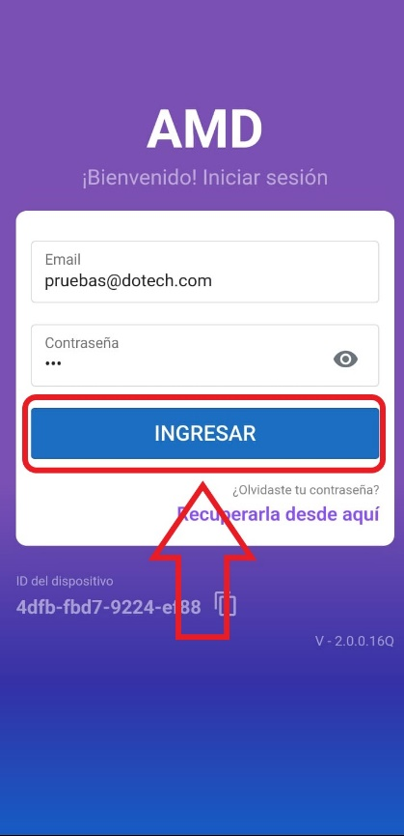

Al abrir la aplicación, será dirigido a la pantalla de inicio. En su primera sesión, encontrará dos avisos importantes: "Actualización Pendiente" y "Calibración de Cámara".

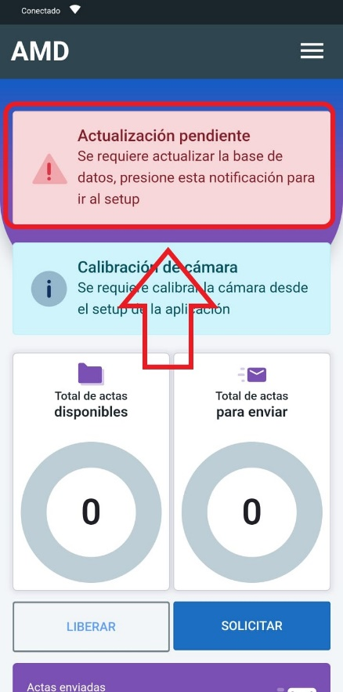

El siguiente paso es seleccionar el cartel "Actualización pendiente". La aplicación lo llevará a la pantalla de configuración, donde debe elegir la opción "ACTUALIZAR".

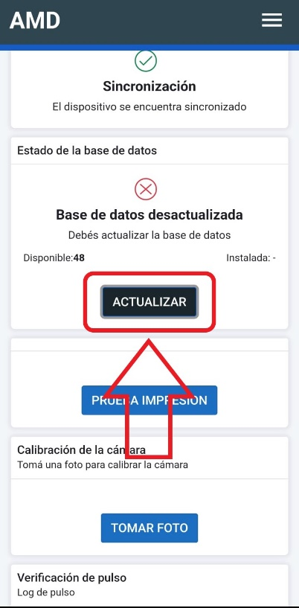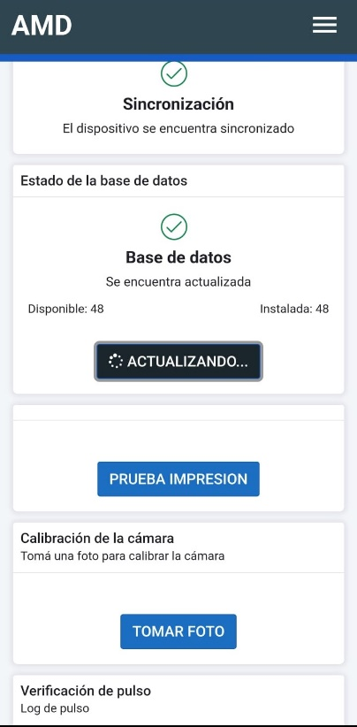

Una vez que haya finalizado la actualización, verá el siguiente aviso. Debe presionar "Continuar" para proceder.

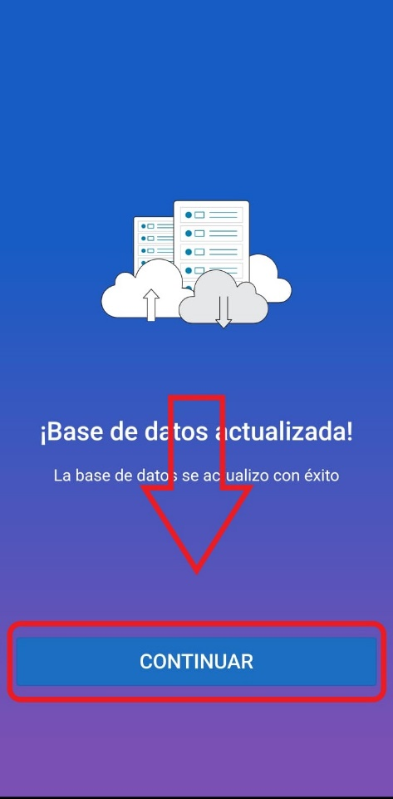

Después, desplácese hacia abajo en la pantalla de configuración y seleccione el botón "Tomar foto" para calibrar la cámara del dispositivo.

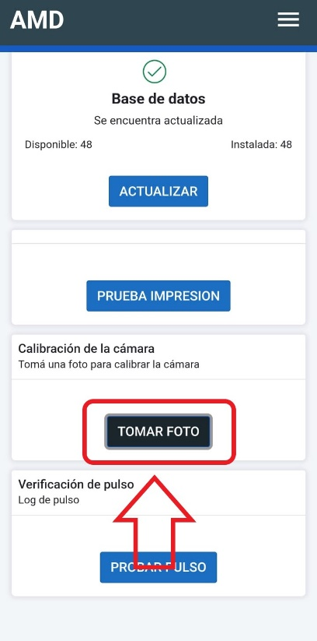

La aplicación solicitará tomar una o dos fotos (dependiendo del dispositivo). Una vez que la cámara se haya calibrado exitosamente, verá el mensaje "Índice de calidad excelente".

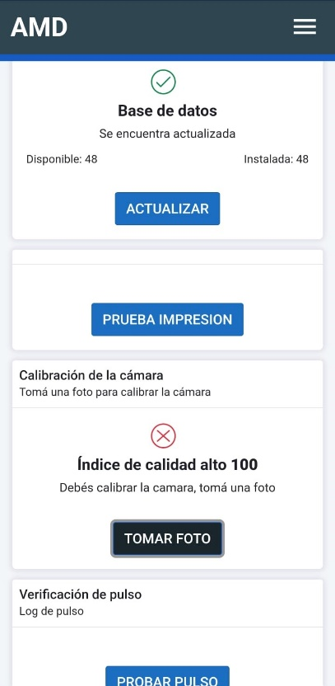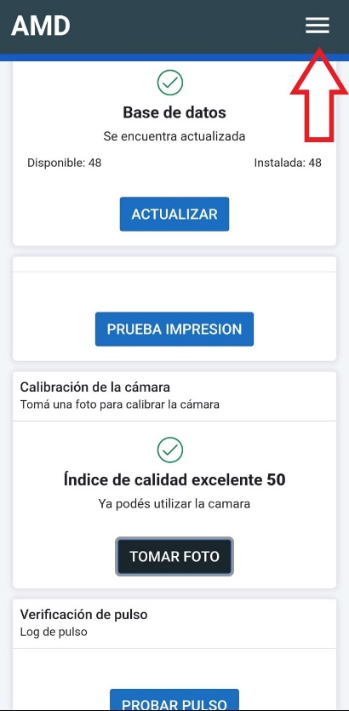

En este punto, el dispositivo está configurado y listo para funcionar con normalidad. Para comenzar a redactar actas, es necesario tener actas disponibles. Para hacerlo, diríjase a la pantalla de inicio y seleccione "Solicitar actas".

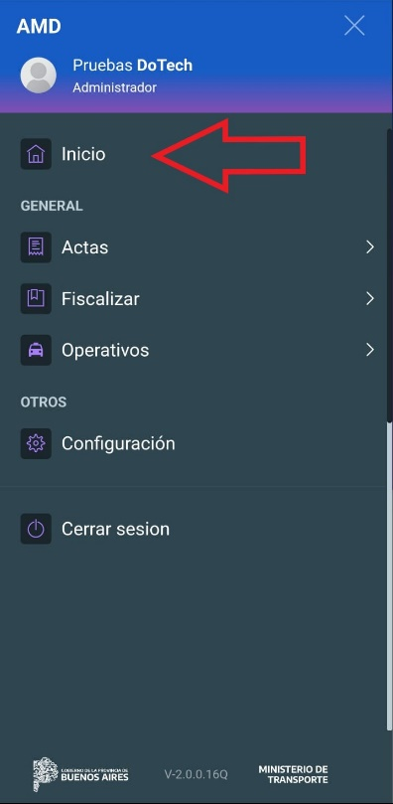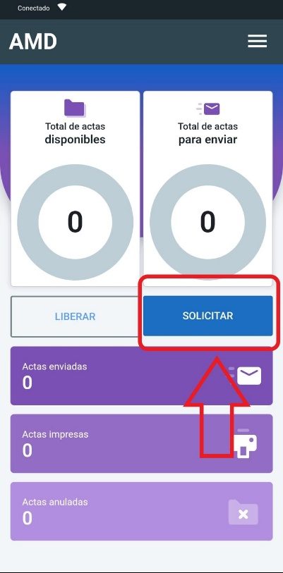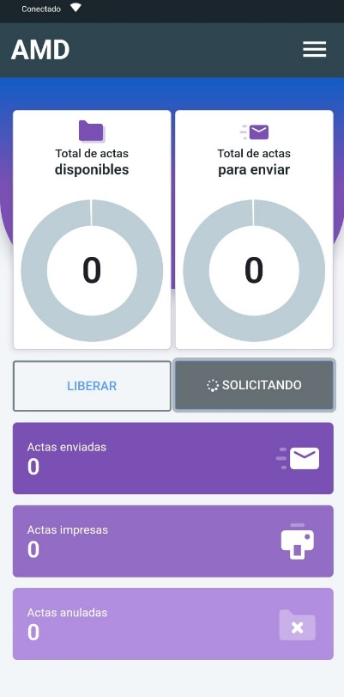

¡Excelente! Ahora el dispositivo está configurado y listo para utilizar, con actas disponibles para utilizar. Puede verificar la cantidad de actas disponibles directamente en la pantalla de inicio.

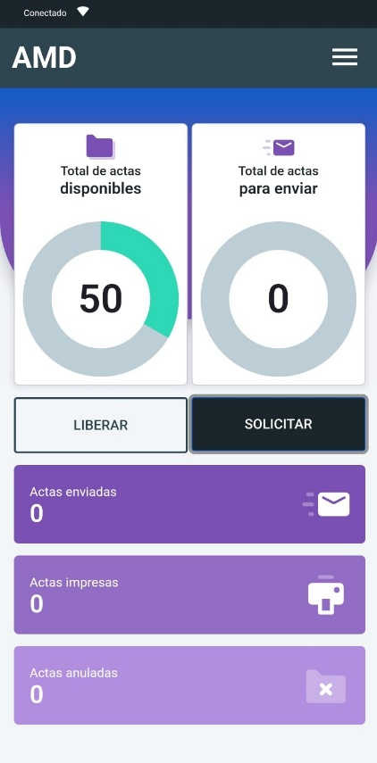

Para iniciar a labrar actas, simplemente seleccione "Labrar acta" en el menú.

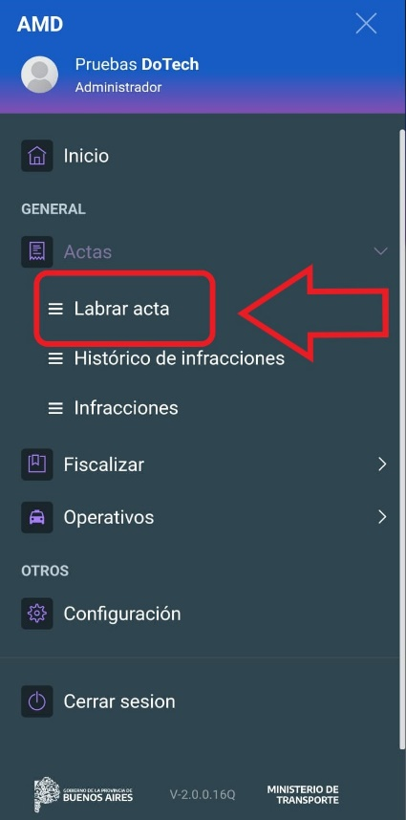

Al presionar el botón "Labrar acta", el sistema le llevará al formulario correspondiente. En esta sección, debe completar los campos necesarios para labrar el acta. Puede usar datos de prueba para agilizar el proceso, como ingresar "1111" en los campos de texto o seleccionar ítems al azar donde sea necesario.

Es fundamental cargar las siete fotos requeridas para cada acta:

1. Foto del dominio.
2. Foto del frente de la licencia de conducir.
3. Foto del dorso de la licencia de conducir.
4. Foto del alcoholímetro.
5. Foto de la retención del vehículo.
6. Foto opcional 1.
7. Foto opcional 2.

No es necesario cargar fotos con datos reales. Por ejemplo, en el campo "Foto del frente de la licencia de conducir", puede tomar cualquier fotografía.

Una vez que haya completado los campos, presione el botón "GUARDAR INFRACCIÓN".”

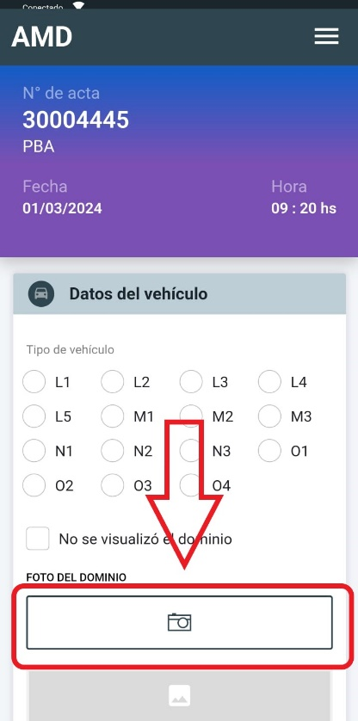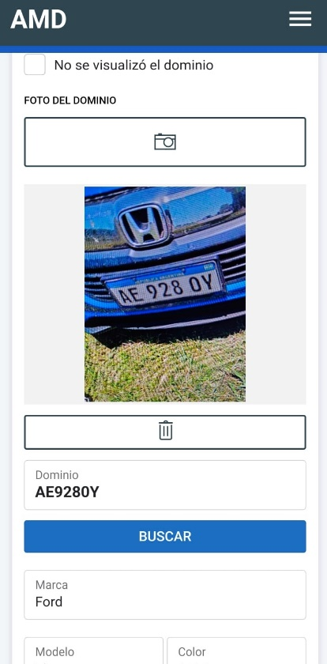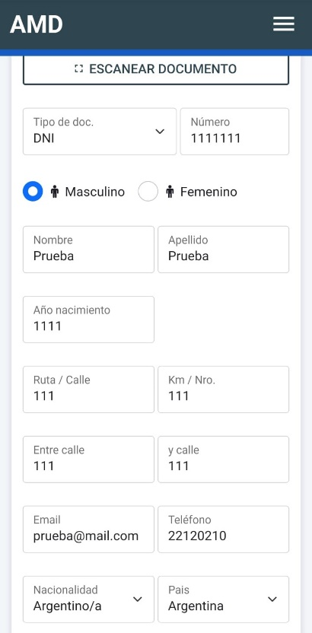

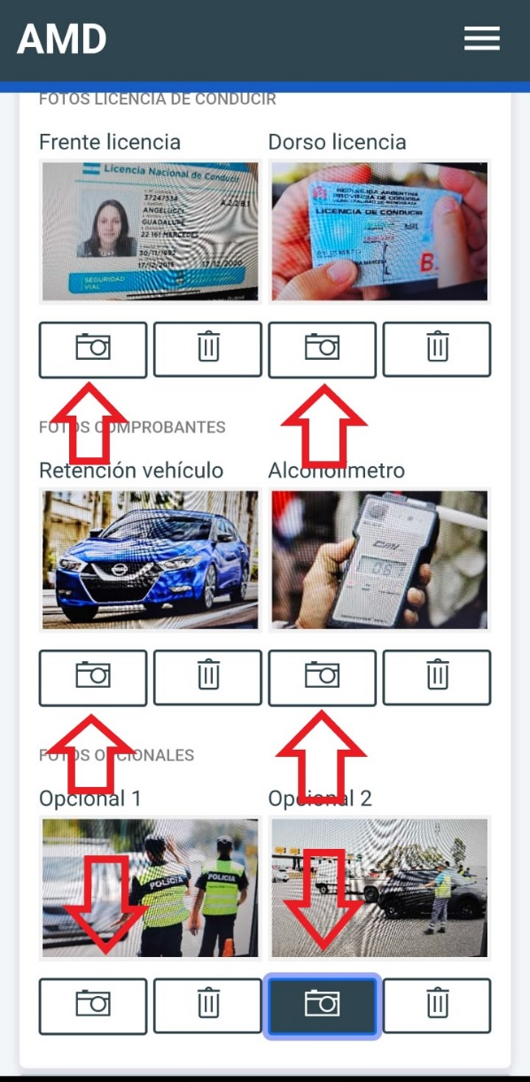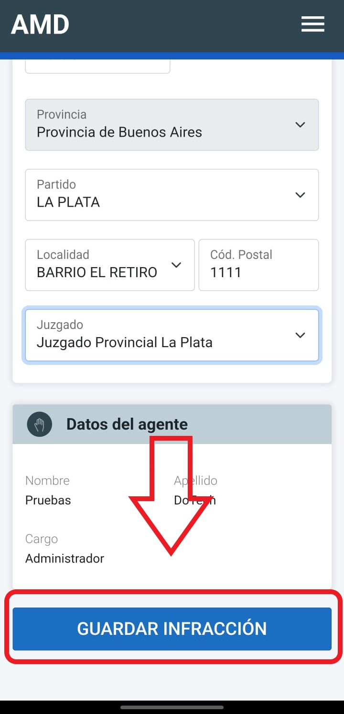

Si existen campos obligatorios incompletos, la aplicación le indicará cuáles son los campos que debe completar antes de poder guardar el acta en el sistema. Una vez que todos los campos obligatorios estén completos, el acta será cargada correctamente. Luego, presione el botón "Labrar otra" para repetir el proceso hasta obtener el resultado requerido.

